**Szinonimakereső - Hezitál rokonai** készítette: Bodnárné Varga Márta

**Varga Zoltán Zsolt: Hezitál király két fia - Szitakötő 69.szám**

<https://ligetmuhely.com/szitakoto/varga-zoltan-zsolt-hezital-kiraly-ket-fia/>

1. 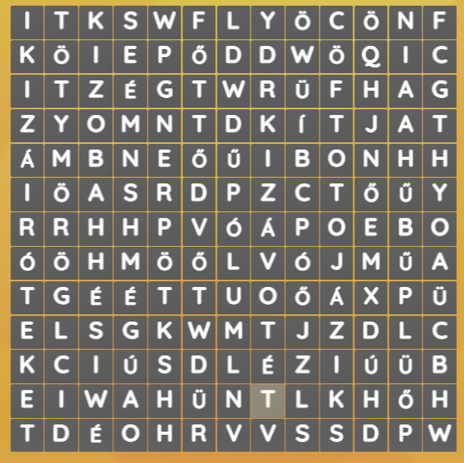TÉTOVÁZIK
2. HABOZIK
3. TÖPRENG
4. TOTOJÁZIK
5. TÖTYMÖRÖG
6. TEKETÓRIÁZIK

MELYIK LEHET KAKUKKTOJÁS ÉS MIÉRT?

**MEGOLDÁS**

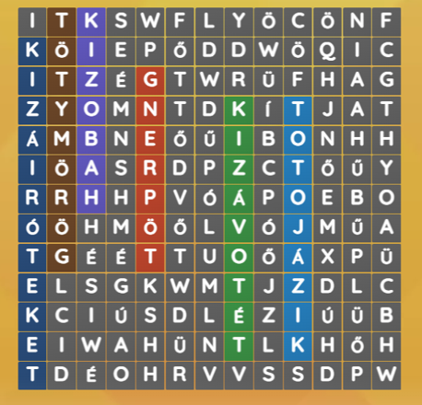

Kakukktojás lehet a HABOZIK, mert a többi szinonima T-vel kezdődik.